КОМПЕТЕНТНІСНО ЗОРІЄНТОВАНІ ЗАВДАННЯ
під час вивчення теми
«Світ фантазії та мудрості»
у 5 класі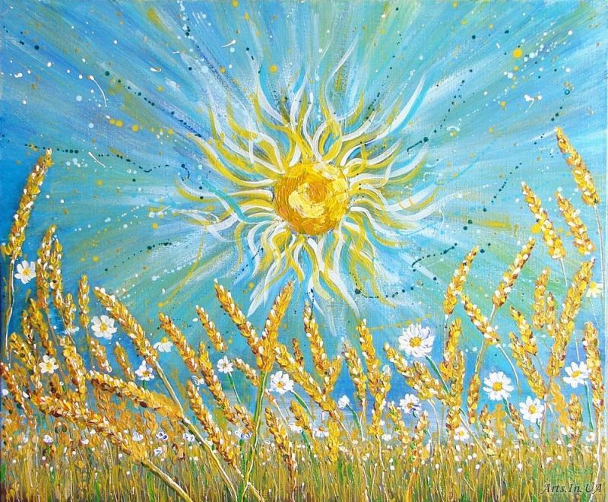
Підготувала вчитель Долинської ЗОШ І-ІІІ ст.
Юркова Оксана Федорівна
2018
І. Назва компетентностей, на які спрямовані завдання: компетентності в природничих науках і технологіях, інформаційно-цифрова компетентність.
Тема уроку, на якому може бути застосоване завдання: Легенда «Про зоряний Віз».
Завдання:
1.Переглянути відео ( https://www.youtube.com/watch?v=yTGFGQXjrC4 ).
2.Дати відповіді на питання:
-яка кількість зірок входить до складу сузір'я;
-на яку господарську річ воно схоже;
-які ще існують назви сузір׳я;
-як його називають китайці та японці;
-в яку пору року краще спостерігати Віз на небі.
3.На карті зоряного неба знайти Велику Ведмедицю, розглянути, які сузір'я знаходяться поруч? Зробити припущення, чому вони мають такі назви. Перевірити здогадки на сайті http://www.esc.lviv.ua/lehendy-pohodzhennya-nazv-suzir/
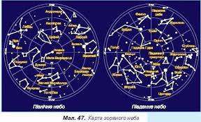
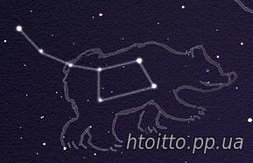
4.Перемалювати розташування зірок Великої Ведмедиці в зошит. Пофантазуйте, яку свою назву дали б ви цьому небесному тілу? Можливо, зірки можна з’єднати по-іншому?

ІІ. Назва компетентностей, на які спрямовані завдання: компетентності в природничих науках і технологіях , спілкування іноземними мовами,спілкування державною мовою.
Тема уроку, на якому може бути застосоване завдання: Легенда «Чому пес живе коло людини?».
Завдання:
1.Ознайомитися з інформаціїю про харчування тварин (http://svit-navkolo.in.ua/vedmedi , http://svit-navkolo.in.ua/vovki , http://svit-navkolo.in.ua/levi , http://svit-navkolo.in.ua/sobak ), згаданих у легенді. Заповнити таблицю.
ТВАРИНИ | Чим харчуються
Вовк
Ведмідь
Лев
Пес

2.Робота в групах.
Дати обгрунтовану відповідь на запитання.
1група – чи можна тримати вдома диких тварин.
2 група – чи варто тримати тварин у зоопарках.
3.У легенді «Чому пес живе коло людини?» пес шукає собі друга-товариша, щоб не бути самотнім, але хотів, «…аби сей його товариш був найсильніший з усіх тварин».
Дайте відповідь на запитання:
-Чи правильнй підхід був у пса.
-Яким повинен бути справжій друг.
4.Вставити в українські прислів'я та приказки пропущені слова визначивши в них відмінок.
1)Без вірного … велика туга. 2)Старий вірний …-краще нових двох.3)Як прийде туга, пізнаєш …4)Чоловік без … – що їжа без солі.5)Людина без … – що дерево без коріння.6)Не той …, хто хвалить тихо, а той, …, що хвалить вголос.
5.Дібрати прикметники до слів пес, собака.
6.Розмалюйте малюнок пса за номерами. Колір, яким треба зафарбувати певну частину малюнку, записаний англійською мовою. Будьте уважні!
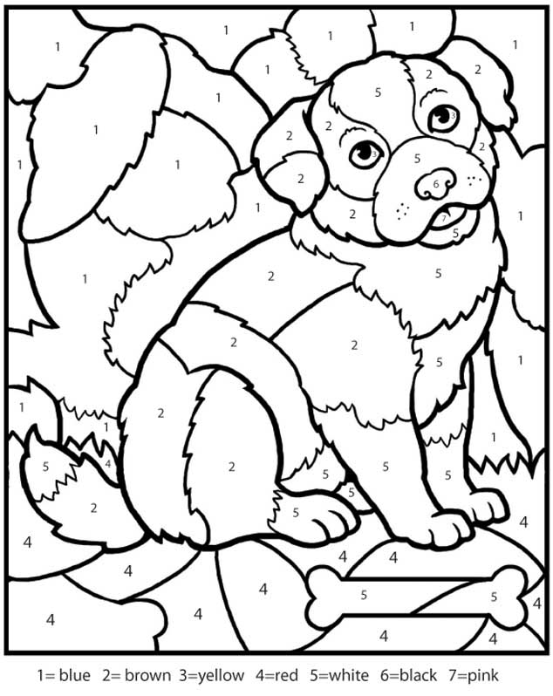

ІІІ. Назва компетентності, на яку спрямоване завдання: компетентності в природничих науках і технологіях.
Тема уроку, на якому може бути застосоване завдання: Легенда «Неопалима купина».
Завдання:
1.Пригадайте зміст легенди. Яку інформацію про рослину ви отримали (листя схоже на ясеневе, блідо – рожеве суцвіття на верхівці, росте на пагорбах у великій кількості).
2.Прочитати текст.
Гіллястий кущ (1—4 м заввишки) або невелике деревце з широкояйцеподібною кроною, темно-сірою корою і численнимиколючками. Молоді пагони червонувато-бурі, коротковолосисті або голі. Листки чергові видовжені або видовжено-оберненояйцеподібні (2—5 см завдовжки, 1—1,8 см завширшки), при основі клиноподібні, городчасто-пилчасті, зубчики залозисті. Молоді листки з обох боків опушені, пізніше зверху голі.
Квітки (0,6—1 см у діаметрі) поодинокі, рідше по 2—3 з короткими голими квітконіжками. Квітколоже увігнуте, чашолистківп'ять, трикутно-яйцеподібних, по краю війчастих. Віночок білий або зеленкуватий, з п'ятьма видовженими тупимипелюстками, тичинок 20, маточка одна, зав'язь верхня.
Росте на узліссях, по чагарниках, балках, долинах річок.
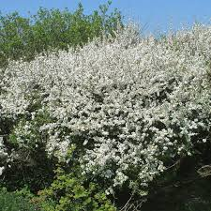
(https://uk.wikipedia.org/wiki/%D0%A2%D0%B5%D1%80%D0%B5%D0%BD)

3.Заповнити таблицю.
Опис квітки з легенди | Опис квітки з наукового джерела | Спільне | Відмінне

4.Робота на відповідність.
Терен ( неопалима купина) символізує незламність. Установіть відповідність між зображенням рослини та тим, що вона символізує в українців.

а)символ кохання, краси, щастя;
б)символ суму, зажуреної дівчини;
в)символ могутності та довголіття;
г)сивол самотності;
д)символ батьківського дому;
е)символ краси, молодості та їх скороминучості;
ж)символ праці, Сонця.

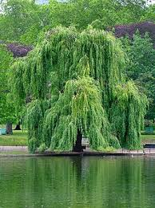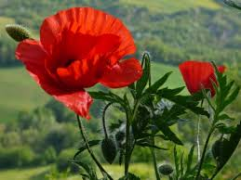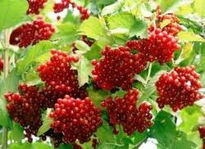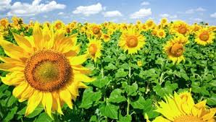
2
3
4
1

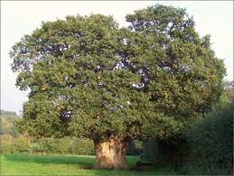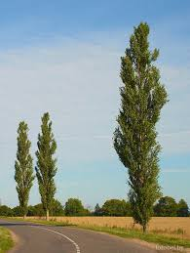
5
6

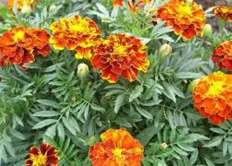
7

5. Пригадайте,в яких творах зустрічаються назви цих рослин.
6.Які рослини, що ростуть на території України, мають лікарські властивості.Обговоріть це питання з рідними, до наступного уроку підготовати розповідь про одну з них.

ІV. Назва компетентностей, на які спрямовані завдання: компетентності в природничих науках і технологіях, математична грамотність, спілкування державною мовою, уміння навчатись впродовж життя.
Тема уроку, на якому може бути застосоване завдання: Легенда «Як виникли Карпати».
Завдання:
1.Спираючись на текст легенди «Як виникли Карпати», виписати назви дерев, які згадуються в тексті (смереки, ялини, буки, явори, берести, тополі). Які з цих дерев ростуть у нашій місцевості?
2.Зробіть припущення, чому не всі із згаданих дерев ростуть у нашому регіоні.
3.Уявіть, що під час літніх канікул ви разом із рідними маєте змогу побувати в Карпатах.
-На карті України прокласти маршрут від Слов'янська до Карпат (за допомогою нитки). Яку відстань отримали?
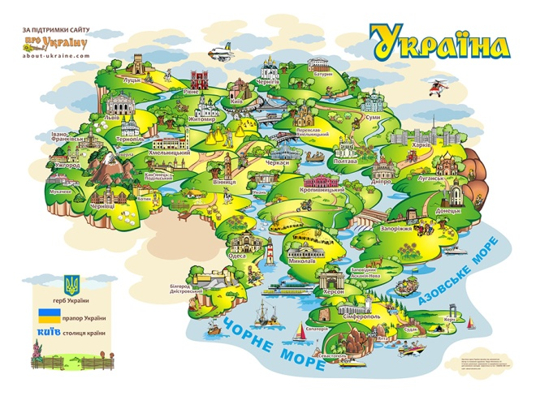
-Зверніть увагу на масштаб карти.Спробуйте вирахувати відстань від нашого населеного пункту до місця прибуття.
-Назвіть річки, які зустрінуться вам у дорозі. Їх назви випишіть у зошит в алфавітному порядку.
-Назвіть обласні центри, які ви зможете відвідати під час подорожі.
-Порадившись з друзями (робота в групах), оберіть найзручніший спосіб подорожі, вибір обгрунтуйте. Враховуте зручність, ціну квитків, час на дорогу тощо. Не забувайте, що в світі існують і незвичні види транспорту ( сигвей, автобус-амфібія, рікші тощо), можливо, їх варто використати.
V. Назва компетентностей, на які спрямовані завдання: компетентності в природничих науках і технологіях, математична грамотність, підприємливість.
Тема уроку, на якому може бути застосоване завдання: Легенда « Чому в морі є перли та мушлі».
Завдання:
1.Прочитайте текст.
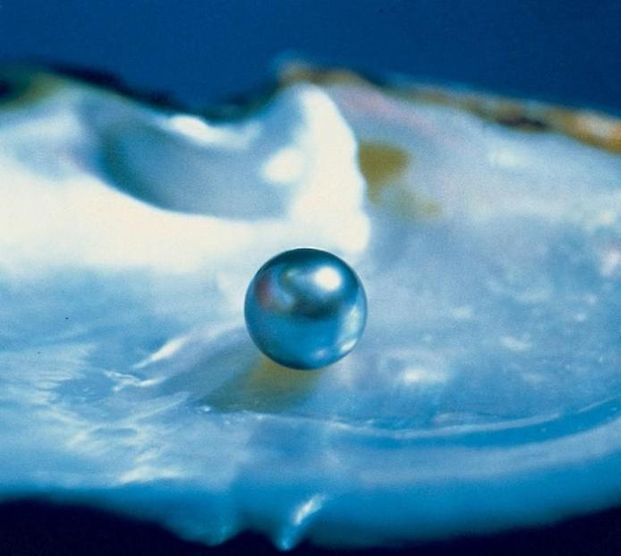
Кожен народ приписував перлам свою історію походження і особливих властивостей. У грецькій міфології розповідається, що коли Афродіта йшла берегом моря, капелюшок з її голови від подиху вітру впав у відкрите море, на дні якого перетворився у перли.
Існує дуже гарна легенда, як у китайському містечку Вейтані з'явилися перли. Легенда свідчить, що в районі Тайху ніколи не водились перли. Красуня Сіши, яка жила багато століть тому, кинула свій перловий браслет у воду озера. І через якийсь час місцеві жителі стали ловити у ньому великі раковини, у яких обов'язково знаходили дуже гарні перлини.
http://ukrainian.cri.cn/141/2009/07/31/2s10765.htm
2. Що об'єднує легенди, а в чому є різниця.
3.Перегляньте відео і з'ясуйте, як же насправді «народжується»перлина.
( «Як уторюються перли (міні-проект)»
https://www.youtube.com/watch?v=fdGjzt-o3Eo ).
4.Виписати у зошит поетапний шлях утворення перлини.
5.Уявіть себе дизайнерами. Спробуйте створити з білих наместин-перлин дизайнерські «шедеври». Розрахуйте приблизну ціну вашого виробу, враховуючи те, що в середньому натуральна перлина невеликого розміру коштує 150 у.о.,а штучні перлини – 130 гривень за 50 штук. Не забувайте, що у вартість товару треба враховувати витрачений час, допоміжний матеріал, витрати на електроенергію, зарплату робітників тощо.Дозволяється взяти готову річ і прикрасити її «перлами».
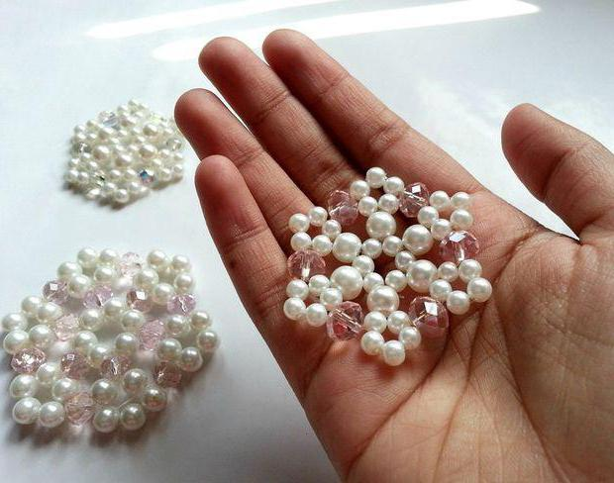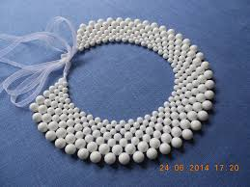

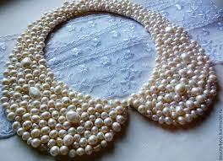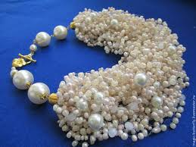

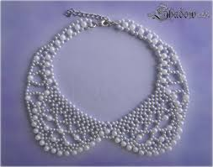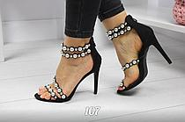

VІ. Назва компетентностей, на які спрямовані завдання: компетентності в природничих науках і технологіях, спілкування рідною мовою, інформаційно-цифрова компетентність, екологічна грамотність і здорове життя.
Тема уроку, на якому може бути застосоване завдання: Переказ «Прийом у запорожців».
Завдання:
1.У тексті переказу зустрічаються слова, значення яких може бути незрозумілим. Установити відповідність між словом та його лексичним значенням. За потребою звертайтесь до тлумачного словника.
http://sum.in.ua/s/
Запорожці | Насип над стародавньою могилою.
Січ | На Україні в XVI —XVIII ст. — зброєносець у козацької старшини.
Гетьманщина | Українські козаки, які жили в пониззі Дніпра за порогами в XVI—XVIII ст.
курган | Напівофіційна назва території Лівобережної України, якою з 1667 по 1764 рік управляв гетьман.
джура | Організація українського козацтва у XVI—XVIII ст.
2.Пригадати правила вживання розділових знаків у реченні з прямою мовою. Спишіть речення, ставлячи пропущені розділові знаки. Обгрунтуйте вживання розділових знаків при прямій мові.
А як же котрий удасться розторопний і догадливий, то, вийшовши на могилу, кликне разів зо два Гей, панове молодці! Ідіть кашу їсти. Да як не озиваються, то він Дідько ж вас бери, коли мовчите, буду я сам їсти!
3.У переказі говориться, що джура танцює гопак. Це не просто танок, це - бойове мистецтво, яке об'єднує ударну і кидкову техніку з пластикою танцю. Для бойового гопака властиве використання захоплень і блоків, а також нанесення ударів руками і ногами.
Буде помилково думати, що бойовий гопак - це тільки вміння воювати. Це, насамперед, система формування гармонійної особистості. Варто лише зауважити, що удар рукою під час бою відбувається за 0,65 секунди. Для такого удару потрібно мати не тільки треноване тіло, але і швидкість реакції, а також здатність протягом короткого часу приймати рішення.
Досвідчені козаки, які вміють битися в техніці бойового гопака, мають залізний характер і досконало володіють своїм тілом. Величезна увага при цьому приділяється розвитку духовних і розумових якостей особистості, умінню перемагати і бути успішним у житті, роботі над собою і цілісністю свого характеру.
Пергляньте відео на сайті https://www.youtube.com/watch?v=UvJiWEyky5Y і назвіть, які фізичніі вправи виконують танцюристи.
- Зробіть припущення, чи кожен зможе зразу виконати цей танок.
-Щоб стати вправним виконавцем гопака, який спосіб життя треба вести, до чого привчати свій організм. Відповідь обгрунтуйте.

